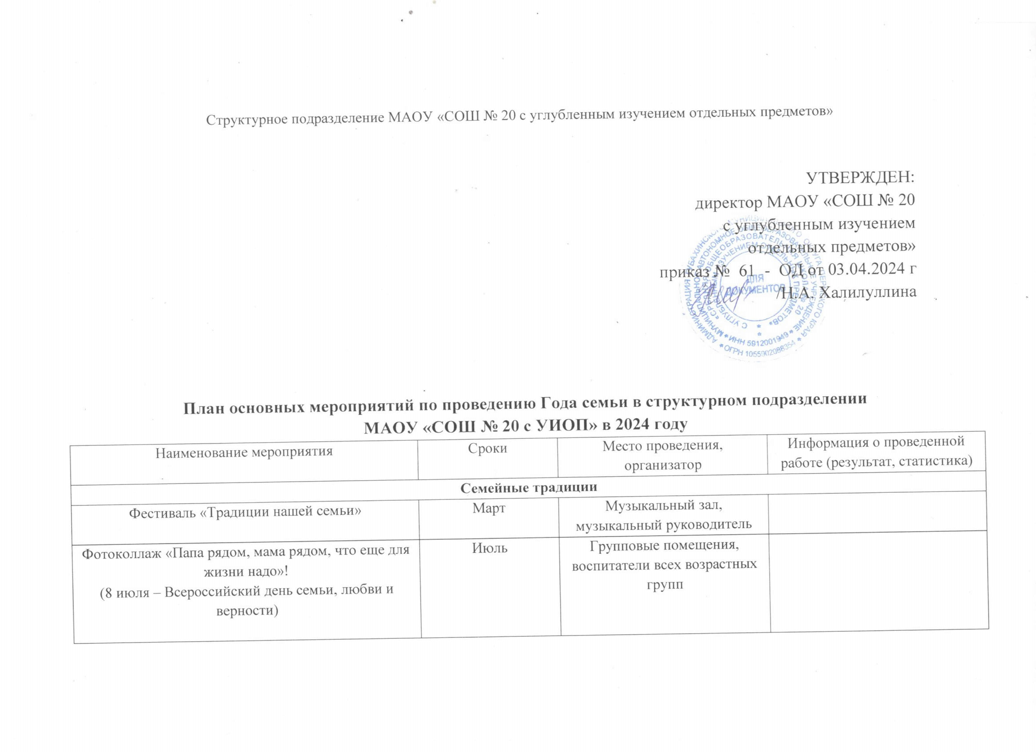
Фотовыставка « Профессии моей семьи» | Сентябрь | Групповые помещения, учитель - логопед
Мастер – класс « Колыбельку я качаю, колыбельную напеваю» | Декабрь | Музыкальный зал, музыкальный руководитель
Семейный досуг
Праздник «Именины «Мозаики»» | Февраль | Музыкальный зал, музыкальный руководитель
Праздник «День игры и игрушки» | Сентябрь | Музыкальный зал, музыкальный руководитель
Проектная деятельность «Бабушка рядышком с дедушкой»  (28 октября – Всероссийский день бабушек и дедушек) | Октябрь | Групповые помещения, воспитатели всех возрастных групп
Проектная деятельности «Спасибо за жизнь!» ( 22 декабря - Всероссийский праздник благодарности родителям) | Декабрь | Групповые помещения, руководитель СП, воспитатели дошкольных групп
Семейное чтение
Акция «Читающая мама – Читающая семья»  (24 ноября – Всероссийский день матери) | Ноябрь | Групповые помещения, учитель – логопед
Викторина «Города – труженики Пермского края» | Май | Руководитель СП, воспитатели детей 5-7 лет
Здоровье семьи
Поход «День туриста» | Сентябрь | Территория парка отдыха Руководитель СП, воспитатели детей 4-7 лет
День здоровья «Веселая гимнастика» | Ноябрь | Музыкальный зал  Руководитель СП, воспитатели детей 4-7 лет
Веселая зарядка. «Вместе с мамой, вместе с папой – счастье там, где есть семья!» | Март | Музыкальный зал  Руководитель СП, воспитатели детей 4-7 лет
Акция «Мы за здоровый образ жизни!» | Апрель | Руководитель СП, воспитатели детей дошкольных групп
Акция «Безопасные каникулы» | Май | Территория микрорайона «Больничный»  Руководитель ЮИД,  Воспитатели детей 6-7 лет
Семейное просветительство
Детско – взрослый турнир « Веселый мир головоломок» | Январь | Специальное помещение СП «Муравейник», учитель – дефектолог, воспитатели детей 6-7 лет
Консультация « Польза головоломок для развития интеллектуальных способностей старшего дошкольника» | Февраль | Специальное помещение СП «Муравейник», учитель – дефектолог, воспитатели детей 5-7 лет
Проектная деятельность «Играем в театр!» | Март | Групповые и специальные помещения СП  Руководитель СП, воспитатели детей всех возрастных групп
Просветительский проект «Воспитываем дочь»  (25 апреля - Всероссийский день дочери) | Апрель | Групповые и специальные помещения СП  Руководитель СП, воспитатели детей всех возрастных групп
Оформление стенда и выставка книг на тему «Права ребенка»  (1 июня – День защиты детей) | Май | Педагог – психолог, учитель - логопед
Разработка Летбука «Папы в жизни важны, папы в жизни нужны!»  (20 октября – Всероссийский день отца) | Октябрь | Групповые и специальные помещения СП  Руководитель СП, воспитатели детей 5-7 лет
Просветительский проект «Воспитываем сына»  (22 ноября - Всероссийский день сына) | Ноябрь | Групповые и специальные помещения СП  Руководитель СП, воспитатели детей всех возрастных групп
Единый родительский день | Ноябрь | Групповые и специальные помещения СП  Руководитель СП, воспитатели детей всех возрастных групп
Акция « Крепка семья – сильна Россия» международное движение « СДЕЛАЕМ ВМЕСТЕ» | С 1.12.2023 г. | Групповые и специальные помещения СП  Руководитель СП, воспитатели детей всех возрастных групп | .

